Список учебных принадлежностей для учащихся 4 класса.

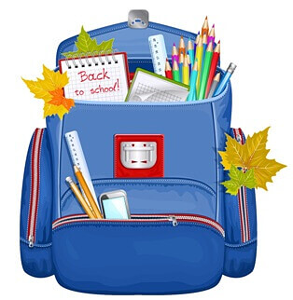
Здесь найдете все учебные принадлежности по всем учебным предметам.
1. Дневник в твердой корочке с обложкой.
Покупайте дневник с минимальным количеством первых страниц, которые придется вам заполнять. Титульный лист заполнить до 1 сентября!!!
2. В портфеле должно быть:
1) пенал
2) 2 тетради в клетку и 2 в широкую линейку (для русского языка и математики); 2 тетради в клетку 18 листов (для окружающего мира и литературного чтения. Тетради необходимо подписать строго по образцу.
Образец:
ТЕТРАДЬ
для работ
по математике
ученика 4 "А" класса
МАОУ «школы» № 17
Иванова
Василия (имя полное)
(Аналогично по русскому языку).
3) черновик (блокнот или отдельная тетрадь)
4) обложки для тетрадей
Все тетради должны быть в папочке.
5) обложки для учебников с закладками, которые не должны выпадать из учебника. (Все учебники обычного формата, английский язык формата А4)
6) циркуль в коробочке
7) транспортир
3. В пенале должны быть:
- ручки 3-4-х цветов. Синих ручек строго не менее 3-х!!!
- 3 простых карандаша
- 2 линейки
- ластик
- точилка
- цветные карандаши
4. В папке для труда должны быть:
- набор белого и цветного картона
- набор двусторонней цветной бумаги
- ножницы
- клей-карандаш и ПВА
- длинная линейка
- пластилин
- маленький скотч
- калька
5. Для уроков ИЗО:
- альбом
- краски - акварель, гуашь
- набор кисточек
- непроливайка
6. Для уроков физкультуры:
- спортивная форма (белая футболка, тёмные трико) в спортивном мешке
- спортивная обувь в пакете
7. Сменная обувь
9. Клеенка для уроков труда и ИЗО.

